Индивидуальный проект - 2 этап

Работа с сайтом

Световидова Полина НБИбд-04-22

Содержание

# 1 Цель работы:

Научиться оформлять сайт, менять информацию о себе и создавать несколько постов.

# 2 Ход работы:

Для начала я должна добавить на свой сайт личную фотографию, делаю это через файлы в папке blog. (рис. [??])

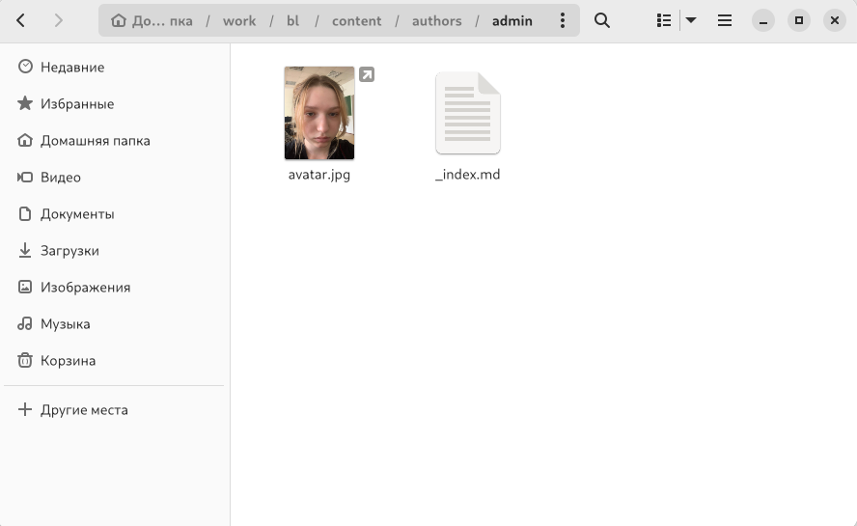

Личная фотография на сайте

Далее мы должны добавить информацию о себе, а именно свое имя, вуз и биографию.

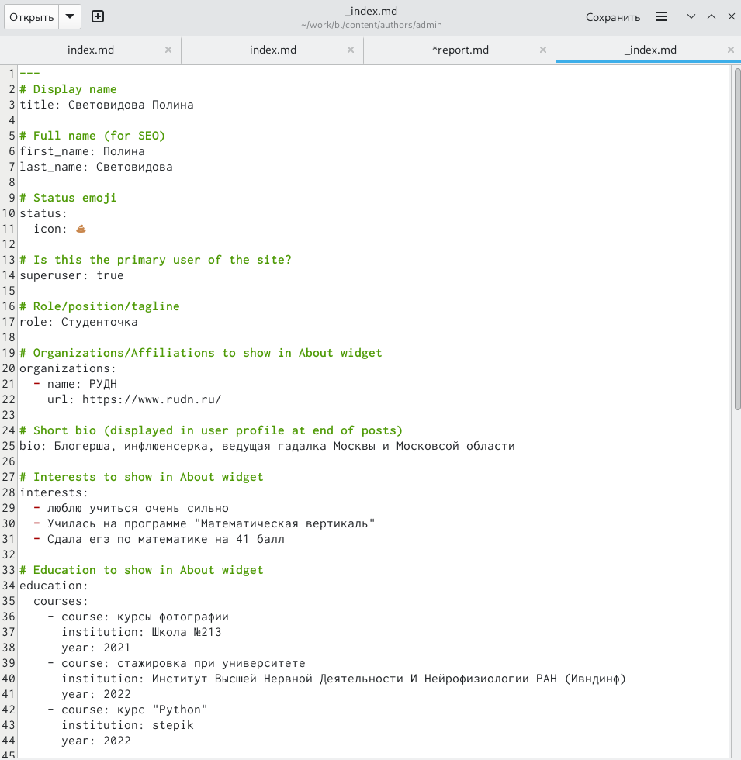

bio

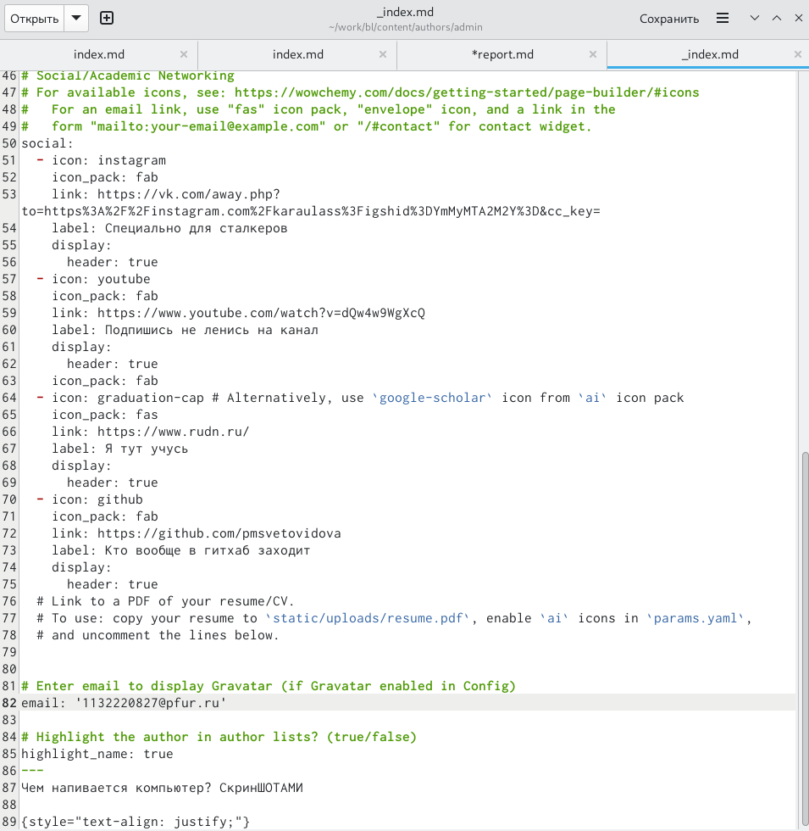

bio

Далее я должна добавить пост по прошедшей неделе(рис. [??])

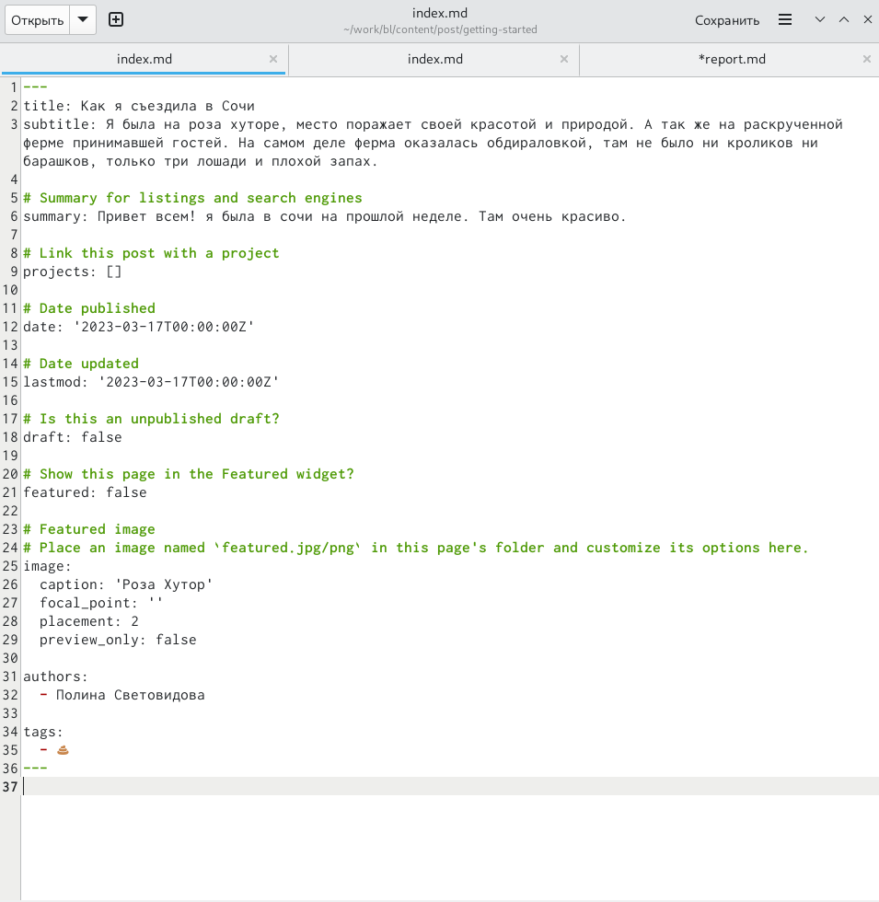

post last week

Сам сайт со всеми изменениями я покажу в конце

Также пишу еще один пост на тему по выбору, я выбрала тему-Управление версиями Гит(рис. [??])(рис. [??])

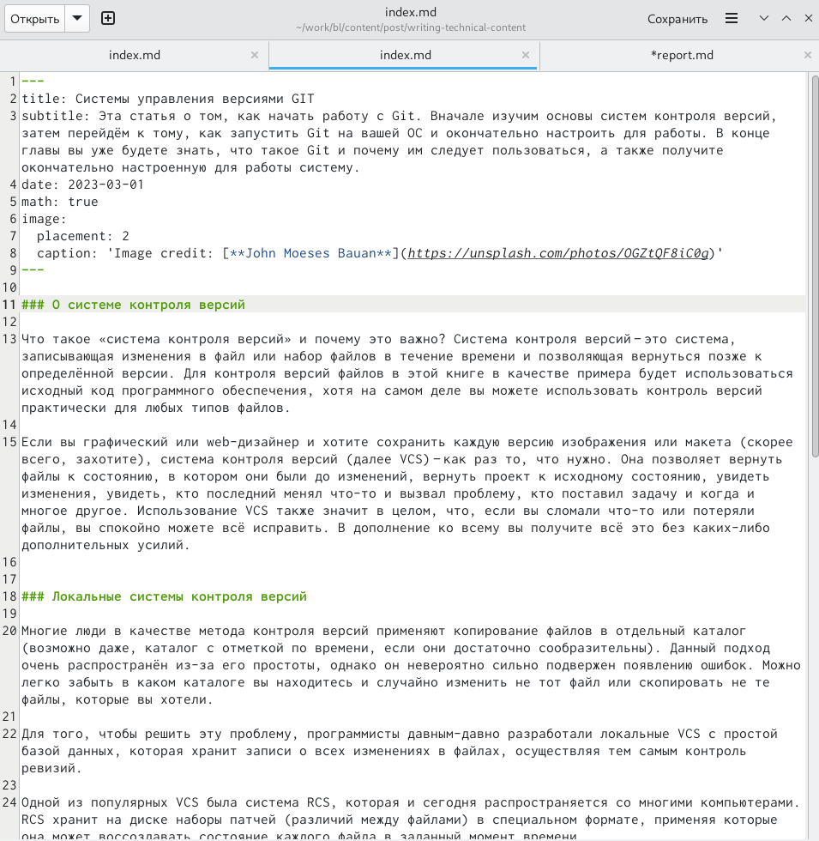

Еще один пост

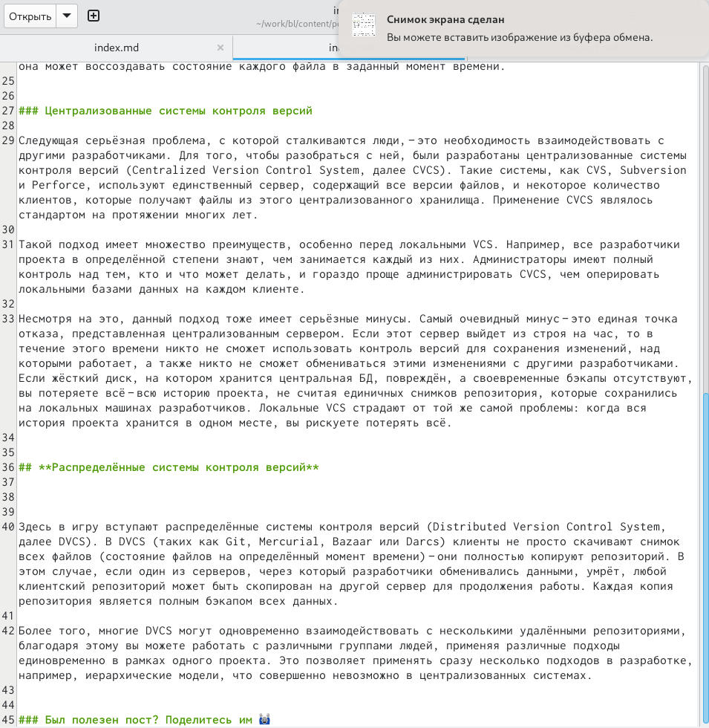

Пост

А теперь сам сайт:(рис. [??])(рис. [??])(рис. [??])(рис. [??])(рис. [??])(рис. [??])

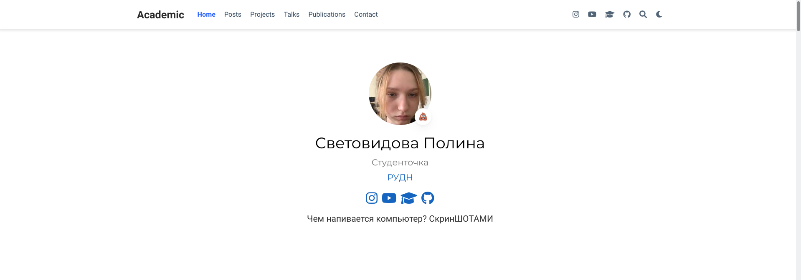

Заглавная страничка сайта

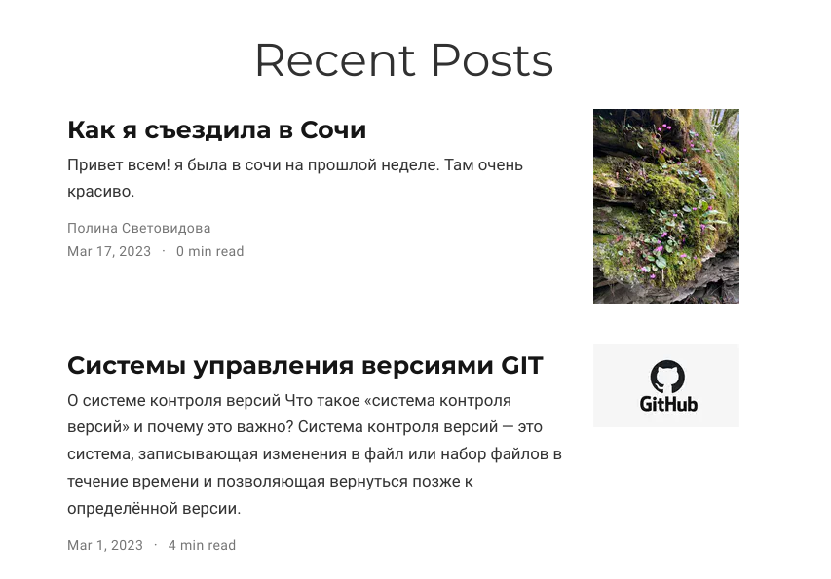

Посты

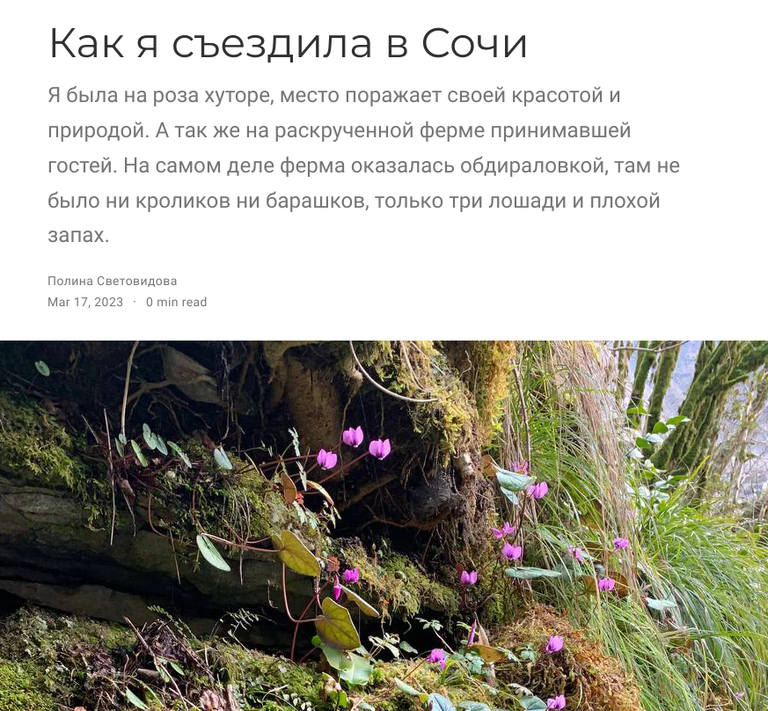

Пост первый про прошлую неделю

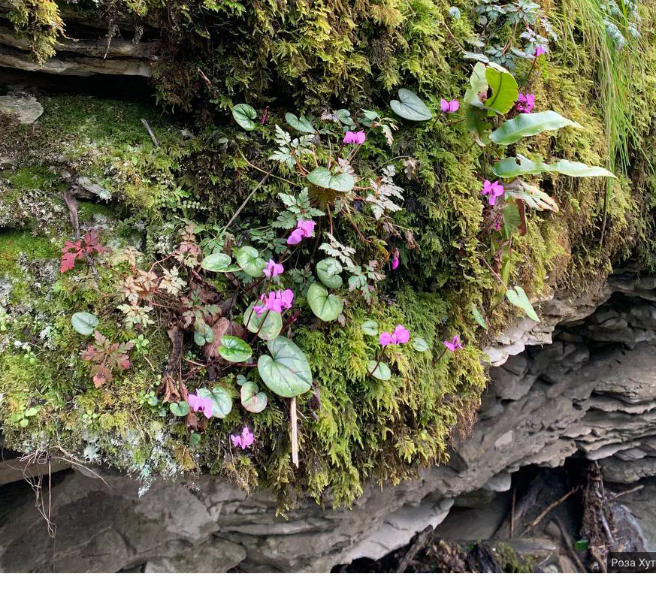

Пост первый про прошлую неделю

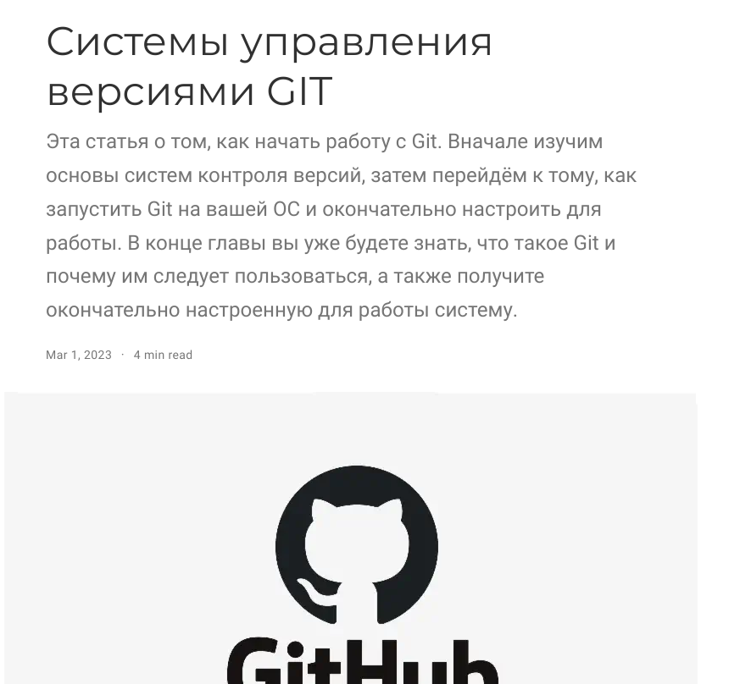

Второй пост про управление версиями гит

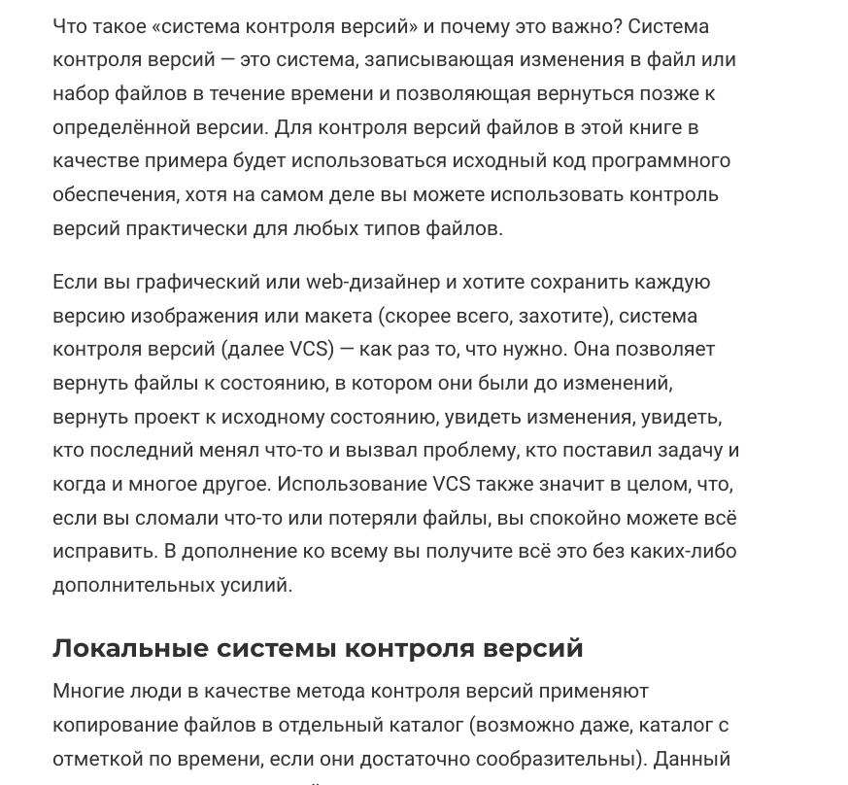

Второй пост про управление версиями гит

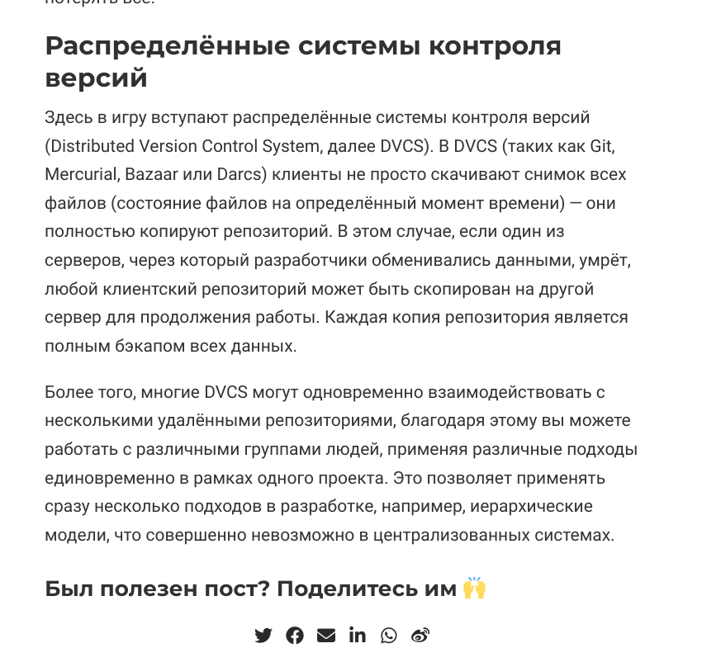 # Вывод:

Я научилась оформлять личный сайт, а также создавать посты.